1. 需求描述:
2. 使用者需要有空檔輸入答案，我用了scanf來完成。
3. 使用者必須了解分數區間意義，我用if…else來做分數間隔。
4. a、b、c、d、e有各自對應的分數，我利用switch來完成。

利用了簡單的十個問題，還有分數區間的意義跟建議，來幫助使用者輕易了

解自身的心理狀況。

(2)(3)

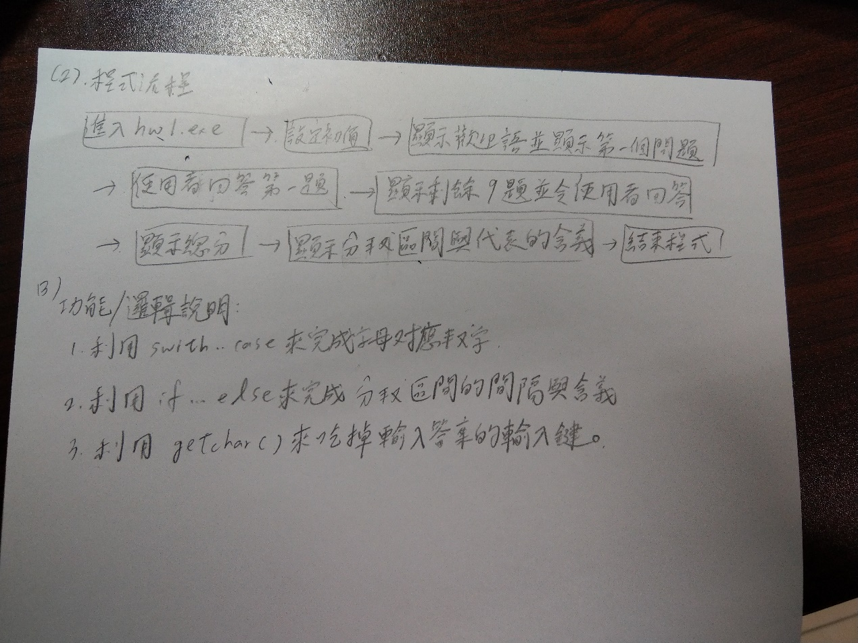

(4 )使用說明:

1. 使用者須注意字母要輸入小寫且不能輸入其他答案。
2. 使用者需要仔細看清楚每題的問題，回答後再按輸入，不可按多次的輸入鍵。
3. 每題答完後不可再做更改與重複作答，須謹慎作答。